Imponente CATEDRAL DE SAN FRANCISCO DE ASIS, cuyos trabajos de contruccion se iniciaron en 1885. La inaguracion oficial se cumplio el 9 de ENERO de 1905 con oficios religiosos en honor del DULCE NOMBRE DE JESUS y homenaje al nuevo e inolvidable Parroco, Padre PASCUAL CUSTODE.

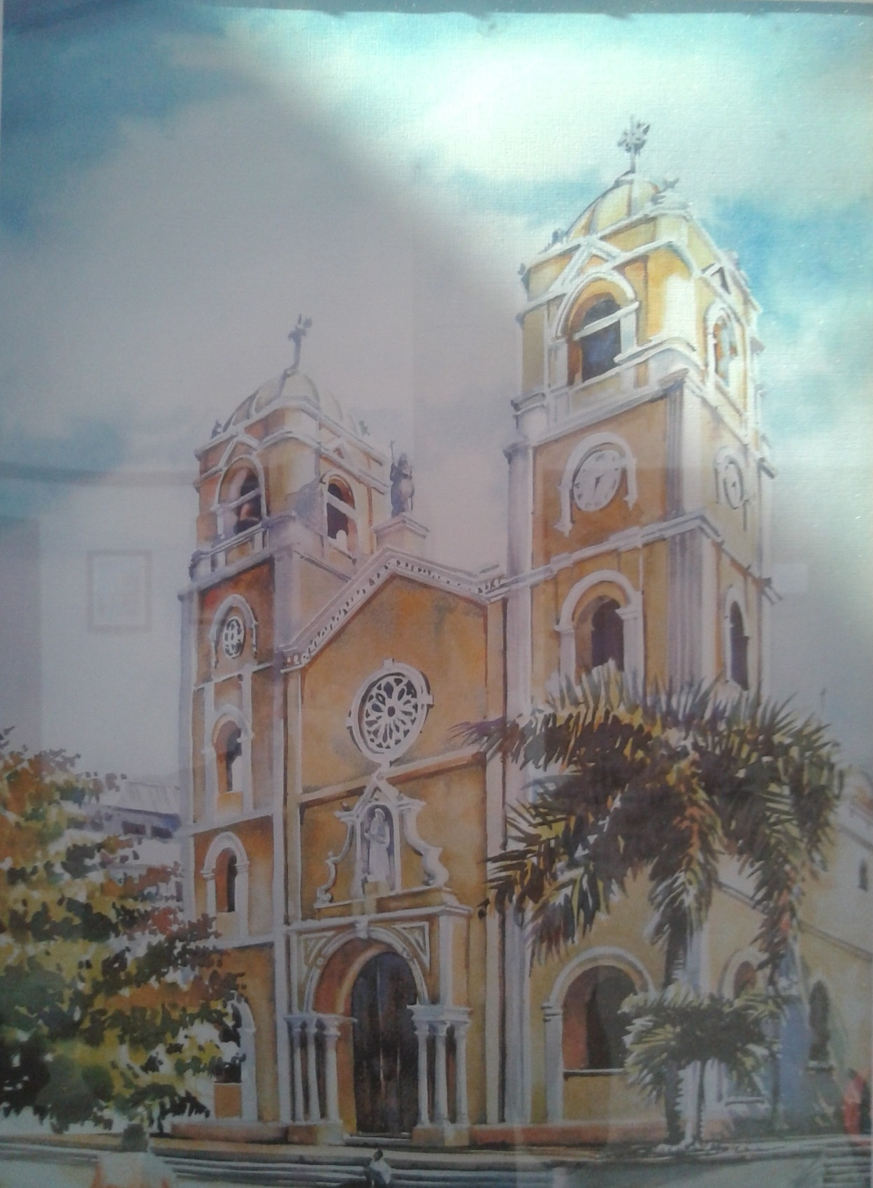

Casa símbolo de Sincelejo en el corazón de la ciudad. Fue construida en el siglo XIX por Don SEBASTIAN “CHANO” ROMERO TRONCOSO, influyente ganadero, empresario y político. En 1864 traslado las fiestas de la Ciudad de Octubre al 20 de Enero, día de su cumpleaños y de su tocayo SAN SEBASTIAN. Esta colonial edificación era albergue generoso durante las fiestas enerinas de los visitantes que no carecían de acomodo en este falansterio de sus habitaciones.

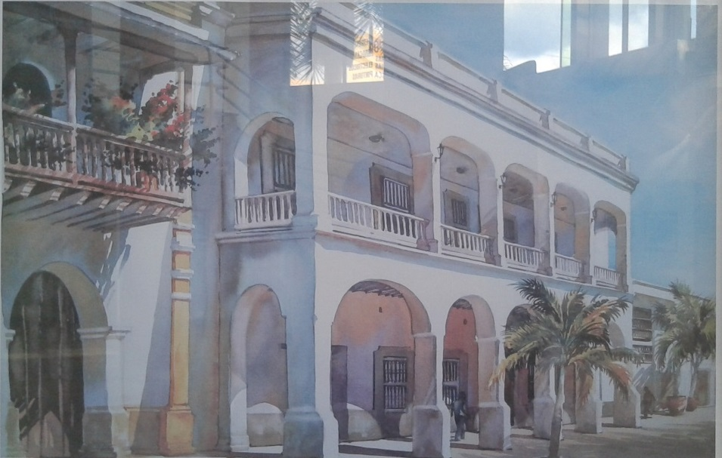

Sector de la calle del comercio con calle 22, propiedad de Don ARTURO GARCIA HERNANDEZ, en cuya primera edificación funcionaron sus oficinas y las de su hijo JOSE JUAQUIN, adquirida posteriormente en compra por Don ARTURO CUMPLIDO, donde la reconocida EBANISTERIA CONCEPCION. En la casa que sigue funciono el BANCO NACIONAL DE SABANAS, fundado por Don ARTURO GARCIA HERNANDEZ, en la segunda década del siglo XX. Años después, esta edificación paso a ser propiedad de Don LUIS ENRIQUE QUESSEP. La tercera casa fue la residencia de Don ARTURO y su familia GARCIA DIAZ.

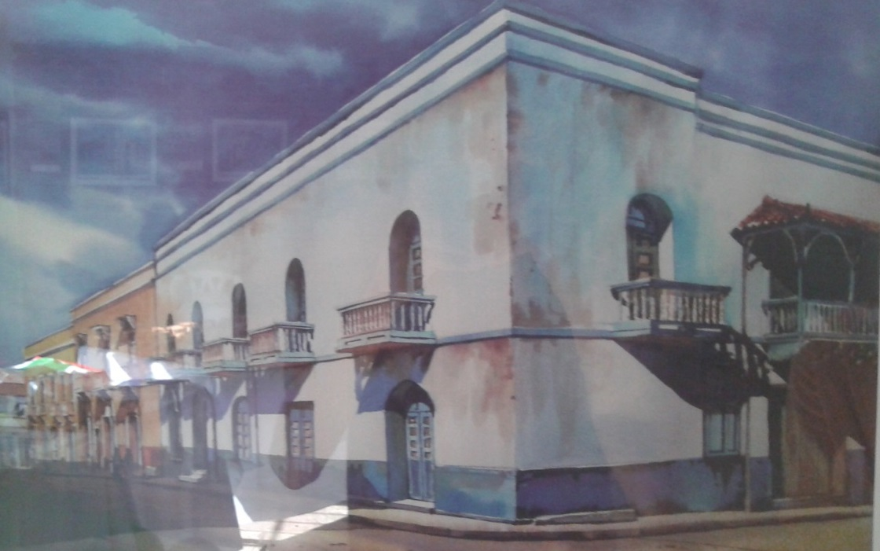

Belleza arquitectónica, conocido como el EDIFICIO ZUCCARDI, construido en 1937 por Don JOSÉ ZUCCARDY MATTIAS, de nacionalidad italiana, aquí vivió por muchos lustros, Don José con su esposa Doña AURA URZOLA RUIZ y sus Hijos, los Hermanos ZUCARDI URZOLA, posteriormente fue adquirida en compra por la Familia BELTRÁN ZUCARDI, actuales propietarios.

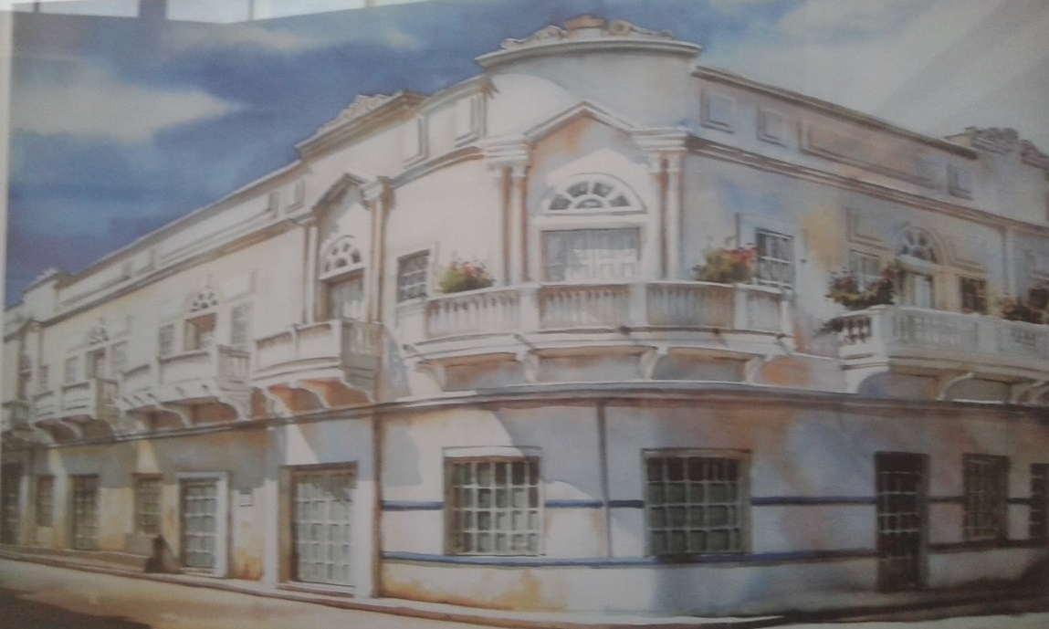

Bella panorámica de esta construcción de principios del siglo xx en la esquina sur del parque Santander con la carrera 19 y la calle francisco H. porras, propiedad de la familia TOBÓN, oriunda de Antioquia. En sus amplios patios funciono el teatro alameda, destruido durante los sucesos del 9 de abril de 1948. Posteriormente el edificio fue adquirido por la familia YUNIS TURBAY, para su residencia que luego fue el HOTEL VICTORIA.

